### MyBatisPlus

1. MyBatisPlus是MyBatis的一个增强包
2. 新版本的全局配置(内部类)

|  |
| --- |
| *<!--定义MyBatisPlus的全局配置策略-->* <bean id="globalConfig"  class="com.baomidou.mybatisplus.core.config.GlobalConfig">  *<!--内部类为：DbConfig-->* <property name="dbConfig">  <bean class="com.baomidou.mybatisplus.core.config.GlobalConfig.DbConfig">  *<!--是否使用下划线拼接，pojo的字段名，为数据库中字段-->* <property name="tableUnderline" value="true"/>  *<!--全局的主键策略-->* <property name="idType" value="AUTO"/>  *<!--全局的表名策略-->* <property name="tablePrefix" value="tb_"/>  </bean>  </property> </bean> |

1. AcitveRecord动态记录

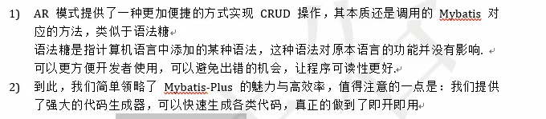

1. 代码生成器

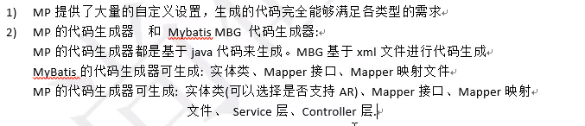

1. 插件机制

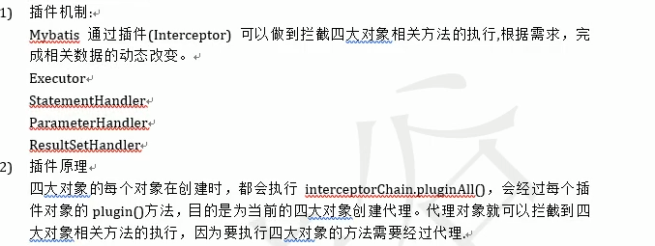

1. 执行分析插件只支持MySQL5.6.3以上的版本

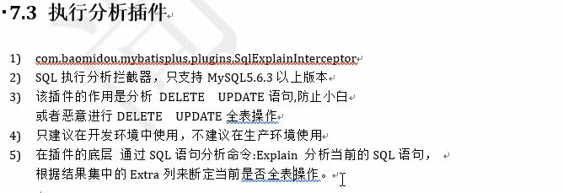

1. 只建议开发时使用sql分析插件,因为会有性能损耗
2. 乐观锁插件

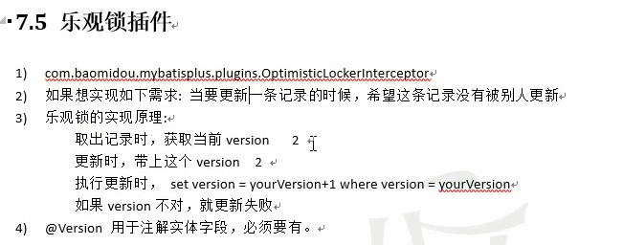

1. 元数据处理,自动填充公共字段

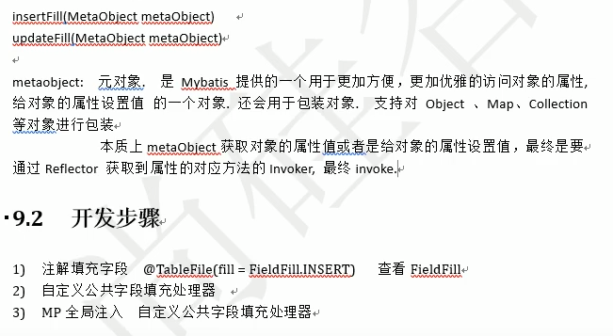

1. Oracle序列

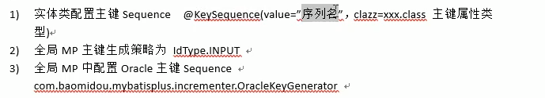

1. IDEA快速开发插件MyBatisX

